Ⅶ.中学校でな物 KINAKAILANGANG KAGAMITAN SA JUNIOR HIGH SCHOOL
お子さんがへ入る事が決まったら、学校生活や学習に必要な準備をしましょう。
下記をにしてお子さんの学校に合わせて準備して下さい。
Ihanda ang mga kinakailangang kagamitan sa pagpasok ng iyong anak sa paaralan bago magsimula ang pasukan. Mangyaring ihanda ang mga sumusunod alinsunod sa pangangailangan depende sa paaralan na papasukan.

a) 服装と() Mga damit at personal na gamit （HALIMBAWA）
- 制服 男女ともに，指定の夏服と冬服がある。学校から制服が売られている店舗の情報を聞くこと。
Uniporme (SEIFUKU) Mayroong mga damit sa tag-init at damit na taglamig na itinalaga ng paaralan para sa kapwa kalalakihan at kababaihan. Tanungin ang paaralan tungkol sa mga tindahan kung saan maaring bilhin ang mga uniporme.
- 上履き 学校指定 ※によって色の指定がある場合がある。
Itinalagang panloob na sapatos (UWABAKI)
※Maaaring italaga ang kulay depende sa grado.
- 名札 進級時やした時は買う。入学式の日に配布される。
Ibibigay ang I.D. (NAFUDA) sa araw ng seremonya sa pasukan.
Kapag nag-iba na ng grado o kung nawala mo ito, kailangan mong bumili ng sarili.
- 通学カバン School bag (TSUUGAKU KABAN)
体操着 学校指定のTシャツや Damit na pam P.E. Itinalagang T-shirt at jersey ng paaralan
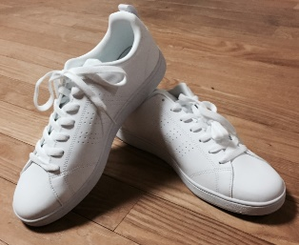
③
②
①
②②
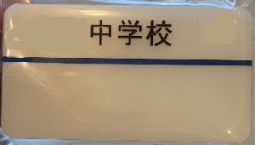
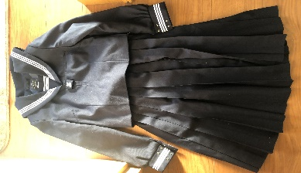
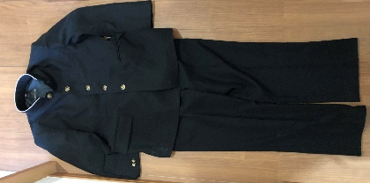

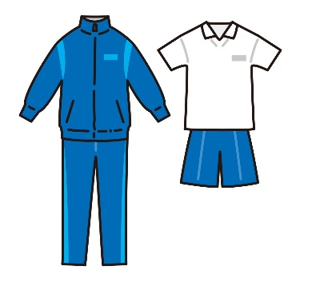
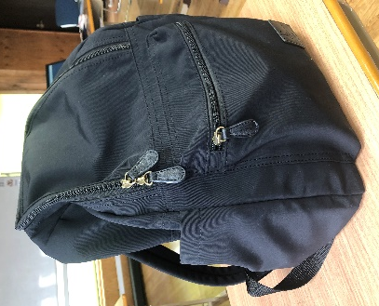
⑤
④④

②

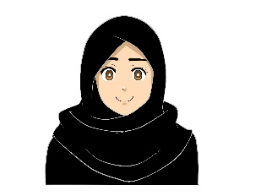
一般的にピアス・・化粧は禁止されています。
Pangkaraniwan na ipinagbabawal ang hikaw, perm ng buhok, at make-up.
ヒジャブなどのな配慮等が必要な場合は、学校に相談してください。
Kung kailangan mo ng pagsasaalang-alang sa relihiyon tulad ng hijab, mangyaring kumunsulta sa paaralan.

b) 学用品 Kagamitan sa paaralan

- 各教科書は配布されています。Ang mga Textbook (KYOUKASHO) ay ibinibigay nang libre.
- 各科目のノート Mga notebook para sa bawat subject
- 文房具、、鉛筆、消しゴム、定規 など Regular na gamit, case ng lapis, lapis, pambura, ruler, atbp.
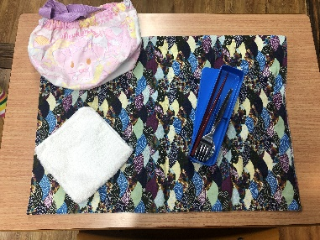
- 給食セット、ナプキン、スプーン、はし、マスク
Tool sa pagkain (KYUSHOKU SETTO) , table napkin(NAPUKIN),
kutsara, chopsticks(HASHI), maskara (MASUKU)

入学後に配布されるもの（一例）Mga Ipinamamahagi pagkatapos ng enrollment (Halimbawa)
・生徒手帳 ・Manwal ng mag-aaral
・ヘルメット ・Helmet
・通学用自転車許可シール ・Sticker ng pahintulot sa bisikleta para sa paaralan

自転車通学について ○Tungkol sa pag-commute sa pamamagitan ng bisikleta
学校に「自転車通学許可願」を提出し、登録シールをもらい、自転車に貼ります。
安全のため、自転車通学には厳しいルールが定められていますので、きちんと確認して厳守しましょう。

Magsumite ng "aplikasyon para sa pahintulot paggamit ng bisikleta" sa paaralan, kumuha ng sticker ng rehistro, at idikit ito sa bisikleta.
Para sa kaligtasan, may mahigpit na mga patakaran para sa pagpunta sa paaralan sa pamamagitan ng bisikleta, kaya mangyaring siguraduhin at sundin ang mga ito nang mahigpit.
